**Le plagiat**

1. **Définition**

Le plagiat est tout simplement l’appropriation illégitime de travaux ou d’idées attribués à d’autres personnes. Le plagiat est souvent involontaire et on peut l’éviter en adoptant de bonnes méthodes de travail. Qu’il soit volontaire ou non, le plagiat est considéré comme une faute grave dans le monde universitaire.

Toute œuvre intellectuelle ou artistique (livre, article, photographie, peinture, musique...) appartient à celui qui l'a créée, l'auteur. Même si cette œuvre est publiée ou mise en ligne sur Internet, elle reste la propriété de son auteur et ne peut être utilisée sans autorisation de celui-ci ou sans que celui-ci ne soit cité. Utiliser le travail d'un auteur sans le mentionner revient à ne pas respecter ses droits d'auteur.

1. **Exemples de plagiat**

* Copier textuellement un passage d’un livre, d’une revue ou d’une page Web sans le mettre entre guillemets et/ou sans en mentionner la source
* Insérer dans un travail des images, des graphiques, des données, etc. provenant de sources externes sans indiquer la provenance
* Résumer l’idée originale d’un auteur en l’exprimant dans ses propres mots, mais en omettant d’en indiquer la source
* Traduire partiellement ou totalement un texte sans en mentionner la provenance
* Utiliser le travail d’une autre personne et le présenter comme le sien (et ce, même si cette personne a donné son accord)
* Acheter un travail sur le « Web »
* L’utilisation de : données particulières, d’un argument ou d’une référence, d’une production artistique, statistiques, schémas, …… sans référence à leurs sources et à leurs auteurs.
* L’inscription de toute personne de son nom dans un travail scientifique sans participer à son élaboration.
* L’inscription du nom d’un chercheur de renommée sans avoir participé à la réalisation du travail, avec ou sans son autorisation, afin d’aider à la publication du travail.
* Porter les noms d’experts en qualité de membres de comités scientifiques (de séminaire, de revues,…) sans leurs avis et leurs engagements écrits et sans leur participation effective aux travaux des comités.
* Confier la réalisation de travaux scientifiques à des étudiants ou à d’autres personnes pour les adopter dans un projet de recherche, ouvrage, publication …….
* L’utilisation des travaux des étudiants et leurs mémoires comme communications ou publications d’articles scientifiques.

1. **Comment éviter le plagiat ?**

Afin d’éviter un plagiat accidentel, un certain nombre de mesures doivent être respectées, il faut:

* Garder toujours la source lorsque vous prenez des notes ;
* Indiquer à chaque fois dans vos propres notes s’il s’agit d’une citation ou de votre interprétation ;
* Imaginer un premier plan sans vous coller de façon trop proche de vos notes ;
* Comparer votre travail avec les sources originales ;
* Apprendre à citer correctement en vous inspirant de travaux appropriés pour votre domaine ;
* Citez toujours ses sources – mais évitez un foisonnement d’extraits nécessitant une citation, ce qui indique que vous n’ajoutez pas de travail original ;
* Soumettre régulièrement des extraits de son research paper ou mémoire à son directeur de recherche ;
* Signaler clairement les extraits qui semblent discutables à tout moment : même si du plagiat passe inaperçu dans un brouillon, il a d’autant plus de chances d’être détecté lorsque vous soumettez la version finale et vous serez pénalisé tout aussi sévèrement.

D’une manière générale :

* Assurez-vous de bien comprendre la documentation que vous utilisez.
* Évitez de trop tabler sur les idées des autres.
* Assurez-vous que vous savez comment citer correctement quelqu’un.
* Évitez tout contact avec les « usines de dissertation » accessibles sur Internet.

Vous devez toujours mentionner les sources que vous utilisez. Citez correctement lorsque :

* Vous empruntez de la documentation, des idées, des arguments, des graphiques, des cartes géographiques, des illustrations, etc.
* Vous reproduisez un passage. Si vous mentionnez une source, vous devez citer mot à mot.
* Vous paraphrasez ou résumez des idées ou des arguments.
* Vous présentez des faits qui ne sont pas « largement répandus » ou notoires.

1. **Comment est détecté le plagiat ?**

Il existe différents moyens, pour un enseignant, de détecter un plagiat dans un travail rendu.

1. Par une lecture attentive lors de l'évaluation des travaux ; plusieurs indices peuvent alerter : changement dans le style de rédaction du rendu, absence de références, etc.
2. Par l’utilisation d’un logiciel qui détectera les similitudes entre le texte de l'étudiant et les textes disponibles en ligne, etc. Ce logiciel fournira à l'enseignant un rapport d’analyse sur les éléments "similaires" retrouvés.

Un logiciel anti-plagiat présente un avantage de taille : il automatise le processus de détection du plagiat et copier-coller pour les universités. Il met en exergue les passages plagiés en les surlignant et en fournissant la liste des sources que l’étudiant a utilisées.

Le logiciel anti-plagiat a la capacité de scanner votre copie et d’indiquer quels passages ont été plagiés : c’est rapide et simple. Le détecteur de plagiat effectue une recherche de similitudes entre un document soumis à l’analyse et des documents accessibles sur Internet ou présents dans la base de référence propre à l’université.

1. **Mesures de contrôle du plagiat**

* Institution d’une base de données, sur le site web de chaque établissement, contenant tous les travaux réalisés par les étudiants et les enseignant-chercheurs: Mémoires, thèses, rapports de stages, projets de recherche, publications,…
* Institution d’une base de données, sur le site web de chaque établissement, contenant les noms des enseignant-chercheurs, leurs filières, spécialités, domaine d’intérêt scientifique, CV,… afin de bénéficier de leurs expériences pour l’évaluation des activités de recherche scientifique.
* Achats de droits de programmes informatique, ou conception de logiciels, détecteurs de plagiat
* Lors de l’inscription du thème de recherche (thèse, mémoire), les étudiants et les enseignant-chercheurs doivent signer un engagement d’intégrité scientifique (canevas).

1. **Sanctions**

L’étudiant reconnu fraudeur ou plagiaire est passible d’une ou de plusieurs sanctions. Le libellé en sera déposé dans son dossier. Lorsqu’un acte de fraude ou de plagiat est constaté, l’enseignant décide de la sanction à appliquer et en avise le département et l’étudiant. Les sanctions possibles sont :

* La note zéro pour la partie du travail visée.
* La note zéro à l’évaluation (mini projet, examen, etc.)
* L’échec au cours, si la valeur pondérée du travail ou de l’examen le justifie.

Dans le cas d’un travail de groupe, les étudiants d’un même groupe sont solidaires du travail déposé au nom du groupe. Si un membre produit et remet un travail ou une partie de travail qui s’avère avoir été plagié, tous les membres de l’équipe recevront une sanction. Toutefois, dans le cas où l’enseignant peut s’assurer que l’infraction est le fait d’un ou de quelques individus seulement, il pourra appliquer la sanction à ces derniers seulement.

Lorsque le département est saisi d’un cas, il examine les faits et les pièces justificatives. Tenant compte de la gravité de la faute et de la récidive, il détermine les sanctions disciplinaires à appliquer et en avise l’étudiant.

Les sanctions possibles sont :

* La suspension de l’université pour un semestre voire une année
* L’expulsion de l’université.

**Les droits d’auteur**

**Introduction**

La Convention instituant l’Organisation Mondiale de la Propriété Intellectuelle (1967) n’a pas pour objet de définir la propriété intellectuelle mais énumère les objets ci-après, protégés par des droits de propriété intellectuelle :

* Les œuvres littéraires, artistiques et scientifiques;
* Les interprétations des artistes interprètes et les exécutions des artistes exécutants, les phonogrammes et les émissions de radiodiffusion;
* Les inventions dans tous les domaines de l’activité humaine;
* Les découvertes scientifiques;
* Les dessins et modèles industriels;
* Les marques de fabrique, de commerce et de service, ainsi que les noms commerciaux et les dénominations commerciales;
* La protection contre la concurrence déloyale; et tous les autres droits afférents à l’activité intellectuelle dans les domaines industriel, scientifique, littéraire et artistique”.

C’est dans la Convention de Paris pour la protection de la propriété industrielle de 1883 (Convention de Paris) et dans la Convention de Berne pour la protection des œuvres littéraires et artistiques de 1886 (Convention de Berne) qu’a été reconnue pour la première fois l’importance de la protection de la propriété intellectuelle. Ces deux traités sont administrés par l’Organisation Mondiale de la Propriété Intellectuelle (OMPI).

Les pays ont généralement adopté une législation sur la propriété intellectuelle pour deux raisons principales :

• pour donner une forme légale aux droits des créateurs et des innovateurs sur leurs créations et innovations, tout en assurant le droit du public d’accéder à ces créations et innovations;

• pour promouvoir la créativité et l’innovation, contribuant ainsi au développement économique et social.

1. **Branches de la propriété intellectuelle** :

La propriété intellectuelle est généralement divisée en deux secteurs : la propriété industrielle et le droit d’auteur.

**I.1. La propriété industrielle**

La propriété industrielle prend des formes très variées, notamment brevets d’invention, dessins et modèles industriels (créations esthétiques liées à l’apparence de produits industriels), marques de produits, marques de services, schémas de configuration de circuits intégrés, noms commerciaux et désignations commerciales, indications géographiques et protection contre la concurrence déloyale.

**I.2. Le droit d’auteur**

Le droit d’auteur se rapporte aux créations littéraires et artistiques, telles que les livres, la musique, les peintures et les sculptures, les films et les œuvres fondées sur la technologie (telles que les programmes d’ordinateur et les bases de données électroniques). Cette branche du droit a donné naissance à deux grands systèmes, celui du “copyright” et celui du “droit d’auteur” proprement dit.

Le terme copyright désigne l’acte de copie d’une œuvre originale qui, en ce qui concerne les créations littéraires et artistiques, ne peut être effectué que par l’auteur ou avec sa permission. Le terme droit d’auteur se rapporte au créateur d’une œuvre artistique, son auteur, soulignant ainsi, comme le reconnaissent la plupart des législations, que les auteurs ont sur leurs œuvres certains droits spécifiques qu’eux seuls peuvent exercer, qui se réfèrent le plus souvent aux droits moraux, tels que le droit d’empêcher toute déformation de l’œuvre. D’autres droits, comme le droit de réaliser des copies, peuvent être exercés par des tiers avec la permission de l’auteur, par exemple un éditeur auquel l’auteur concède une licence à cet effet.

Il existe quatre types d’œuvres qui sont protégées par les droits d’auteur. Elles sont résumées dans la figure suivante :

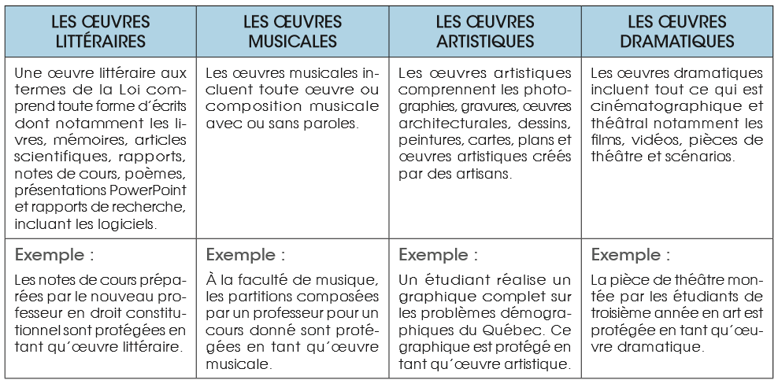

**I.2.1. Les droits moraux**

Par définition, le droit moral est rattaché à la personne de l’auteur. Ce dernier jouit ainsi du droit au respect de son nom, de sa qualité et de son œuvre. Aussi, le droit moral englobe les droits suivants :

* Droit de divulgation
* Droit de paternité
* Droit au respect de l’œuvre
* Droit au retrait et de repentir

**\*Le droit de divulgation**

Le droit de divulgation s’applique à l’auteur et à ses ayant-droits. Il leur permet notamment de décider du caractère public ou non, des conditions et des procédés d’exploitation d’une œuvre signée par l’auteur.

**\*Le droit de paternité**

L’auteur jouit aussi du droit de paternité. Grâce à celui-ci, il peut légalement se faire connaître en tant qu’auteur d’une œuvre rendue publique, sous un pseudo, sous couvert de l’anonymat ou sous son identité réelle. Il peut également interdire à toute tierce personne d’usurper la paternité de son œuvre.

**\*Le droit au respect de l’œuvre**

Quant au droit au respect de l’œuvre, il couvre l’auteur si ce dernier s’oppose à la modification de son œuvre sous quelque forme que ce soit.

**\*Le droit de retrait et de repentir**

Le droit de retrait et de repentir permet à l’auteur de mettre fin à un contrat d’exploitation et à la diffusion de son œuvre suite à un contrat de cession des droits. Même s’il n’est soumis à aucun devoir de justification, il devra s’acquitter d’une juste indemnisation envers le concessionnaire.

* **Les prérogatives des titulaires de ces droits**

Le droit moral se caractérise par le fait qu’il est perpétuel, inaliénable, imprescriptible et insaisissable. Par conséquent, il perdure même si l’auteur ou ses héritiers font face à des créances, ou s’il a été signé un contrat quel qu’il soit. Aussi, l’auteur ne peut, en aucun cas, renoncer à l’exercice de ce droit.

Il est impossible de céder ses droits moraux. En effet, toute clause de transfert ou de cession du droit moral est nulle, du fait de son caractère inaliénable. En revanche, les héritiers de l’auteur peuvent effectivement jouir des droits moraux de l’auteur d’une œuvre, car ils sont imprescriptibles. Par conséquent, tant que l’œuvre aura une existence dans l’univers artistique, le droit moral pourra être exercé de la même manière que l’auteur en aura joui de son vivant.

**I.2.2. Les droits patrimoniaux**

Les droits patrimoniaux permettent à l’auteur ou à ses ayants droit (ses héritiers) d’exploiter son œuvre sous quelque forme que ce soit : ainsi, l’auteur peut décider de la reproduction et de la représentation publique de son œuvre et en tirer une rémunération.

Contrairement aux droits moraux qui sont perpétuels et inaliénables, les droits patrimoniaux sont limités dans le temps et peuvent être cédés à un tiers : l’auteur en dispose tout au long de sa vie ainsi que ses ayants droit durant les 70 années qui suivent son décès.

La plupart des lois sur le droit d’auteur énoncent que les auteurs ou les autres titulaires de droits ont le droit d’autoriser ou d’empêcher certains actes en rapport avec une œuvre. Les titulaires de droits peuvent autoriser ou interdire les actes suivants :

* La reproduction de l’œuvre sous diverses formes, par exemple sous forme d’imprimés ou d’enregistrements sonores;
* La diffusion d’exemplaires de l’œuvre;
* L’interprétation ou l’exécution publique de l’œuvre;
* La radiodiffusion ou autre communication de l’œuvre au public;
* La traduction de l’œuvre en d’autres langues;
* L’adaptation de l’œuvre, consistant par exemple à transformer un roman en scénario de film.